Муниципальное казенное общеобразовательное учреждение

«Искровская основная общеобразовательная школа имени И.Е. Москвитина»

Муниципального образования «Намский улус» Республика Саха (Якутия)

Семенова Лена Петровна- учитель математики и физики

**Развивающие игры по математике**

**для учащихся 5-6 классов**

Загадки на сообразительность

1. Какой день самый короткий день в году? (по количеству букв – май, по количеству дней – февраль)
2. Какой год продолжается один год? (Новый год)
3. Какое время года бывает 2 раза в год? (Зима)
4. Кто говорит на всех языках? (Эхо)
5. 4 ушка, 2брюшка. Что это? (подушка)
6. Одно яйцо варится 3 минуты. Сколько варятся 2 яйца? (3 мин.)
7. Может ли петух назвать себя птицей? (петух не может говорить)
8. Что можно видеть с закрытыми глазами? (сон)
9. Кто становится выше, когда садится? (Собака)
10. Что становится легче, когда его наполняют? (шар)

Задачи- шутки

1.. Сколько месяцев в году имеют 28 дней? (12 месяцев)

2. С какой скоростью должна двигаться собака (в возможных для неё пределах), чтобы не слышать звона сковородки, привязанной к ее хвосту? ( С нулевой. Собаке нужно стоять)

3. Собака была привязана к десятиметровой веревке, а прошла по прямой двести метров. Как ей это удалось? (Её веревка не была ни к чему привязана)

4. Как спрыгнуть с десятиметровой лестницы и не ушибиться? (Нужно прыгать с нижней ступени)

5. Назовите пять дней, не называя чисел (1, 2, 3,..) и названий дней (понедельник, вторник, среда…) (Позавчера, вчера, сегодня, завтра, послезавтра)

6.. Шли два отца и два сына, нашли три апельсина. Стали делить — всем по одному досталось. Как это могло быть? (Дед, отец, сын)

7. Сколько будет 2+2*2? ( 6 )

8. У человека — одно, у коровы — два, у ястреба – ни одного. Что это?( Буква о)

9. Какой знак нужно поставить между 4-мя и 5-ю, чтобы результат оказался больше 4-х и меньше 5-ти? (запятую)

10. Какое число уменьшится на треть, если его перевернуть? (цифра 9)

11. У квадратного стола отпилили один угол по прямой линии . Сколько теперь углов у стола? (5)

12. Два человека играли в шашки. Каждый сыграл по пять партий и выиграл по пять раз. Это возможно? **(**Оба человека играли разные партии с другими людьми).

14. Один оборот вокруг Земли спутник делает за 1 час 40 минут, а другой за 100 минут. Как такое может быть? **(**Один час сорок минут равны ста минутам).

15. Кирпич весит два килограмма и пол - кирпича. Сколько килограммов весит кирпич? **(**На одну чашку весов кладём кирпич. На другую кладём 2-х килограммовую гирю и пол - кирпича. Теперь разломим целый кирпич пополам и уберём по пол - кирпича с каждой чашки весов. Получаем: слева пол - кирпича, справа — 2-х килограммовая гиря. То есть пол - кирпича весит два килограмма. А два пол - кирпича, то есть целый кирпич, весит четыре килограмма)

Логические задачи

1 вариант

1. Маша младше Юры, но старше Коли. Надя младше Коли. Кто младше всех?
2. Митя любит арбуз больше, чем апельсины, а мороженое – больше, чем арбуз. Что Митя больше любит: мороженое или апельсины?
3. Однажды червяк, велосипед и самолёт стали соревноваться, кто из них умеет быстрее бегать. Оказалось, что червяк бегает быстрее, чем велосипед, а велосипед быстрее, чем самолёт. Как ты думаешь, кто быстрее: червяк или самолёт?
4. Мандарин легче груши, а апельсин тяжелее мандарина. Что тяжелее — груша или апельсин?
5. Гриша младше Алёны, но старше двоих детей. Боря младше Веры. Расставь детей в порядке старшинства.
6. Больше всего Алиса любит шоколад, а меньше всего — суп. Мороженое она любит больше груш. Расставь еду в порядке убывания любви Алисы к ней.
7. Ира с Катей встретились в вагоне метро. «Я всегда езжу в пятом с начала вагоне», – сказала Ира. «А я – всегда в пятом с конца», – ответила Катя. Сколько вагонов в поезде?
8. Продолжи ряд: 2, 4, 6, 8, …

3, 6, 9, 12,….

5, 10, 15, 20, …

1, 4, 9, 16,….

2 вариант

1. Маша младше Юры, но старше Коли. Надя младше Коли. Кто младше всех?
2. Митя любит арбуз больше, чем апельсины, а мороженое – больше, чем арбуз. Что Митя больше любит: мороженое или апельсины?

1. Однажды червяк, велосипед и самолёт стали соревноваться, кто из них умеет быстрее бегать. Оказалось, что червяк бегает быстрее, чем велосипед, а велосипед быстрее, чем самолёт. Как ты думаешь, кто быстрее: червяк или самолёт?
2. Мандарин легче груши, а апельсин тяжелее мандарина. Что тяжелее — груша или апельсин?
3. Гриша младше Алёны, но старше двоих детей. Боря младше Веры. Расставь детей в порядке старшинства.
4. Больше всего Алиса любит шоколад, а меньше всего — суп. Мороженое она любит больше груш. Расставь еду в порядке убывания любви Алисы к ней.
5. Ира с Катей встретились в вагоне метро. «Я всегда езжу в пятом с начала вагоне», – сказала Ира. «А я – всегда в пятом с конца», – ответила Катя. Сколько вагонов в поезде?
6. Продолжи ряд: 2, 4, 6, 8, …

3, 6, 9, 12,…

5, 10, 15, 20, …

1, 4, 9, 16,….

**Куб**

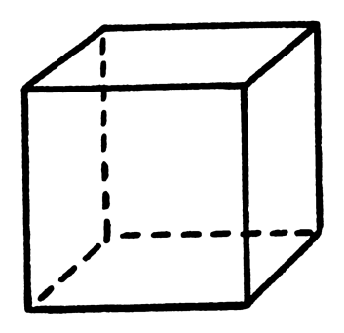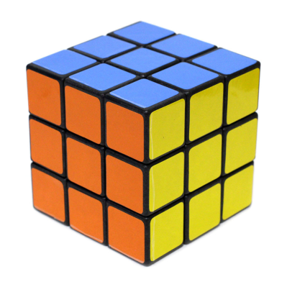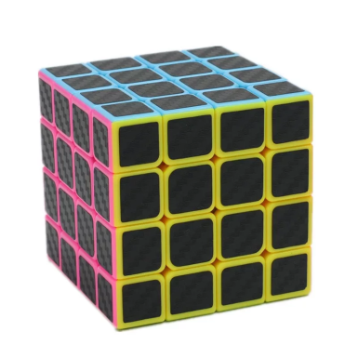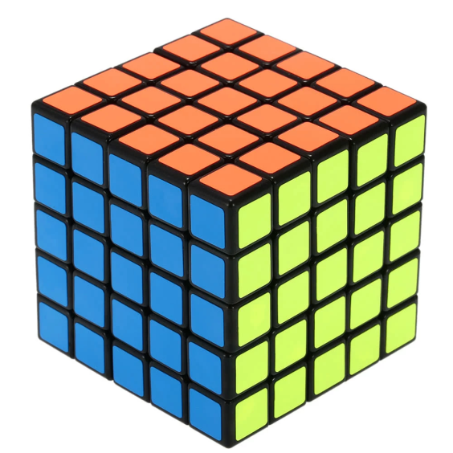

**Вершин ___ Ребер_____ Граней____**

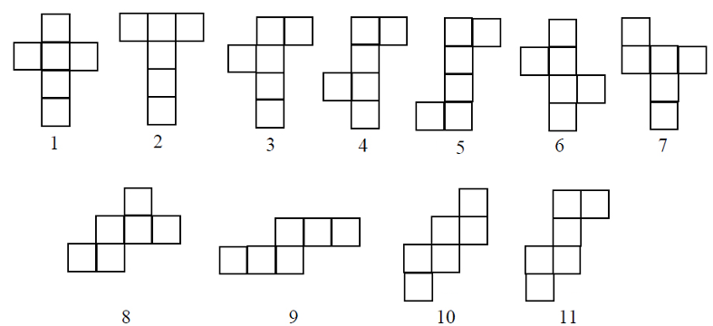

**Куб**



**Вершин ___ Ребер_____ Граней____**

**

**1**. Разрежьте фигуру, изображенные на рисунке на две одинаковые части.

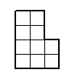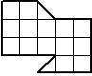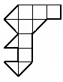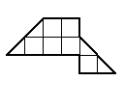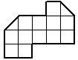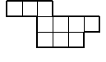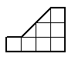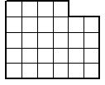

**2**. Квадрат 4×4 без угловой клетки разрезать на 3 равные части?



*Тема: Задачи на разрезания*

**1**. Разрежьте фигуру, изображенные на рисунке на две одинаковые части.



**2**. Квадрат 4×4 без угловой клетки разрезать на 3 равные части?



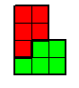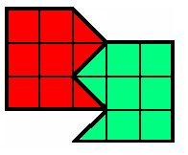

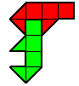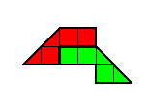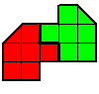

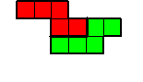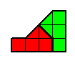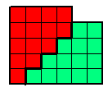

**2. Квадрат 4×4 без угловой клетки разрезать на 3 равные части?**

**Ответ: **



**Ребусы**

|  |  |  |  |
| --- | --- | --- | --- |
|  |  |  |  |
|  |  |  |  |
|  |  |  | http://player.myshared.ru/863484/data/images/img11.jpg |

Расшифруй пословицу



|  |  |  |  |
| --- | --- | --- | --- |
|  |  |  |  |
|  |  |  |  |
|  |  |  | http://festival.1september.ru/articles/531515/img4.JPG |

|  |  |  |  |
| --- | --- | --- | --- |
|  |  |  |  |
|  |  |  |  |
|  |  |  |  |